UE 2.2 S1 Cycles de la vie et Grandes Fonctions

TD LE SYSTEME LOCOMOTEUR

Compétence 4

Visée pédagogique :

Comprendre et apprendre l’anatomie et la physiologie du système

Etre en mesure de mobiliser les connaissances acquises sur le système locomoteur après le TPG réalisé sur MOODLE pour réaliser et restituer le travail dirigé demandé

Objectifs d’apprentissage :

→ Intégrer les connaissances sur cette fonction
→ S’autoévaluer en confrontant sa compréhension aux autres membres du groupe, s’entraider,
→ Se questionner, échanger et mettre à jour les points compris et les points à approfondir

Savoirs associés dont pré-requis :

- UE 2.1

Modalités

Public : EI S1

Groupes, dates , horaires et salles :
travail individuel ou en groupe en parallèle du TPG
A domicile

Matériel nécessaire : PC

Formateurs : MB et EB

Méthode pédagogique : raisonnement hypothéticodéductif

Déroulement de la séquence :
Un étudiant apportera des éléments de réponses à chaque question
Correction faite en commun par les étudiants et apport de précision des formateurs

Evaluation de la séquence :

- 1 Complétez les schémas ci-dessous :

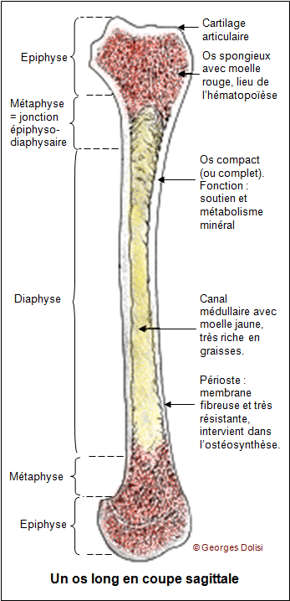

- Citez les 3 fonctions du système osseux
- Citez les 2 grands types de tissu osseux
- Citez 3 types de cellules osseuses, pour chacune d’elle donnez leur fonction

- Donnez le rôle du cartilage épiphysaire

- Citez les trois types d’articulations du corps humain en donnant un exemple pour chacun

- Expliquez brièvement les interactions de ces 3 types d’articulation sur les mouvements

- Complétez : le foramen vertébral permet :

- Citez les 2 rôles des disques intervertébraux

- L’articulation qui permet de tourner la tête se situe entre………….. et …… , c’est-à-dire (nommez les vertèbres)……………………………

- La moelle osseuse rouge a une activité hématologique qui s’intitule :…………………………………. c’est à dire la fabrication de cellules sanguines.

- Quelle est le rôle des muscles dans la fonction de locomotion ?

- Citez les propriétés des muscles

- Quel est le lien entre le fonctionnement du muscle et les glucides ?

- Répondez par oui ou non :
Le muscle droit de la cuisse se situe sur la face postérieure de la cuisse : oui / non
Les muscles ischio jambiers se situent sur la face postérieure de la cuisse : oui / non
Le tendon calcanéen se situe sur l’articulation du coude : oui / non
La pronation c’est la rotation de la paume de la main vers le haut : oui / non
Les muscles sont insérés sur les os par des tendons : oui / non
Le diaphragme fait partie des muscles : oui / non
Les mouvements du corps sont commandés par le système nerveux : oui / non

Si vous avez répondu NON, donnez une explication

- Définir synovie ou liquide synovial et expliquez son rôle :

19. Dessinez l’articulation du genou et indiquer sur le schéma : le fémur, le tibia, la patella, le ligament patellaire (tendon du quadriceps), le ménisque, la membrane synoviale, le ligament croisé

- Dans quelle partie du corps se situent les muscles suivant :

Le trapèze : ………….
Le biceps : ……………
Le zygomatique : ………
Le deltoïde :………………

